Таинственный мир Кунгурской пещеры.
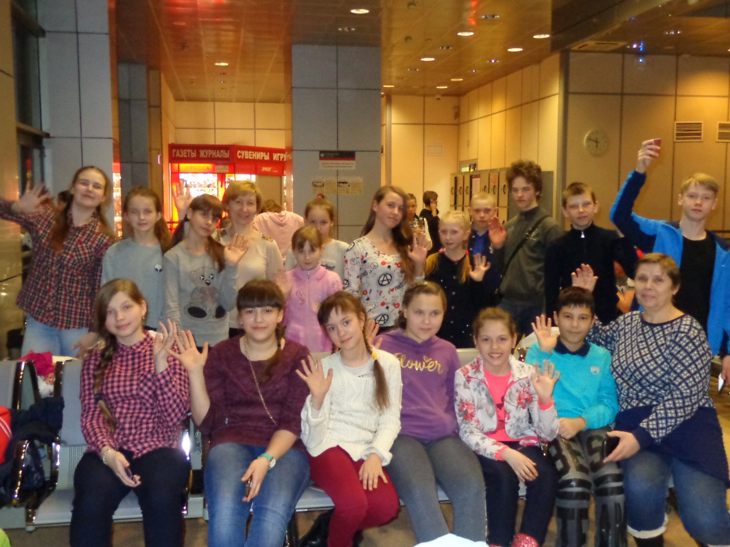
Ещё никогда так тщательно и так долго мы не готовились к поездке. Мы - это разновозрастная группа обучающихся МБОУ Юшалинская СОШ №25 в количестве 42 человек.

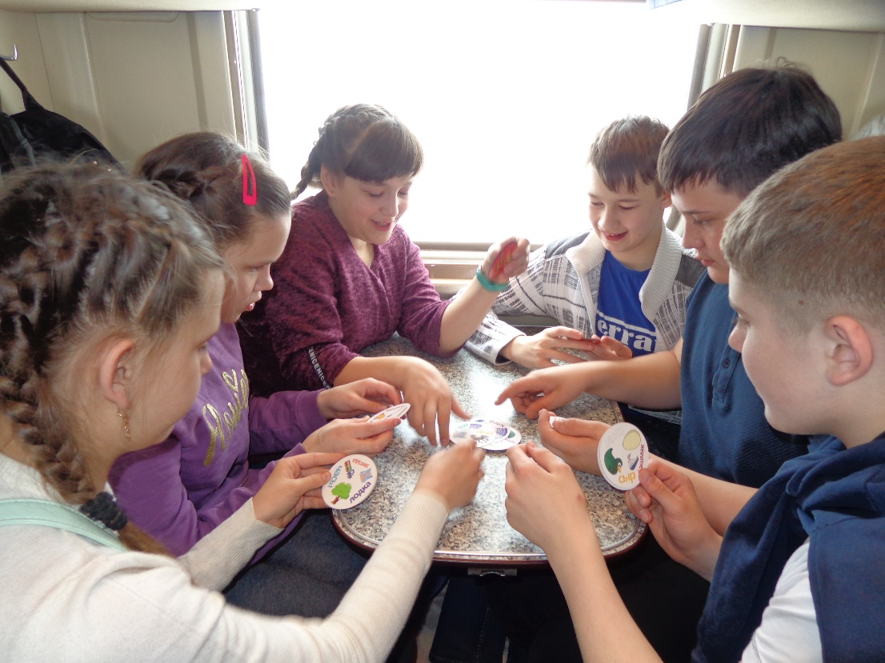
В ожидании поезда на вокзале в Тюмени.

Очень - очень ждали весенних каникул и вот оно... Дорога заняла много времени, но нас же много, а значит - весело.

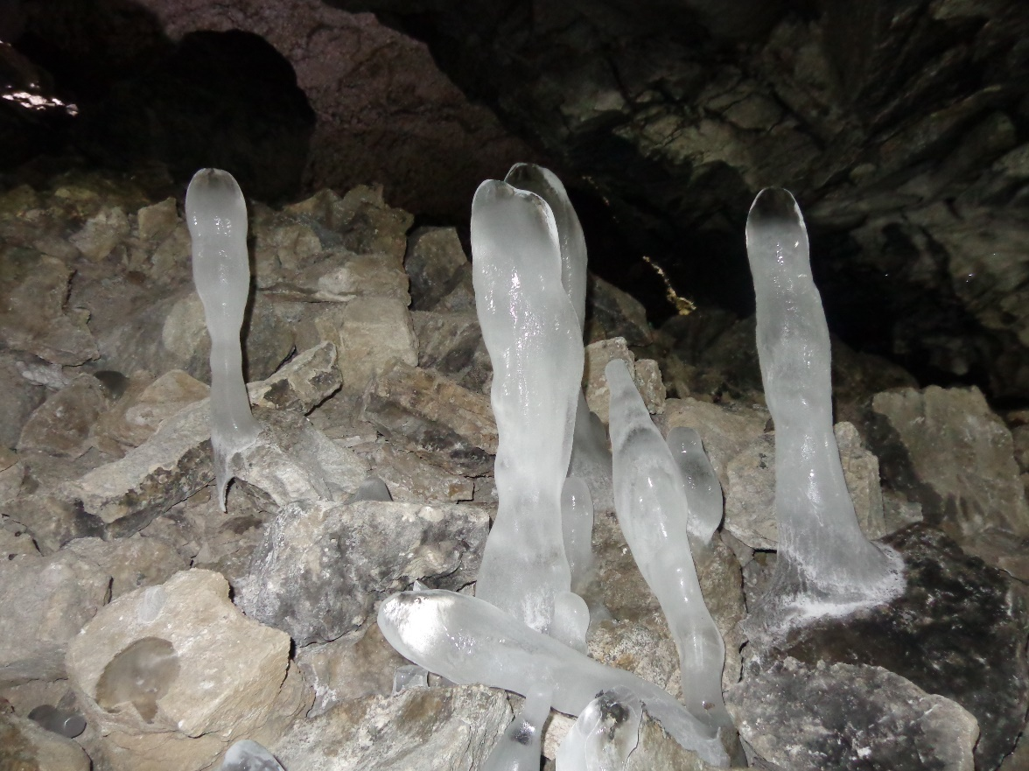
Весело ехали, весело добрались до ледяной пещеры. По географии мы знали, что такое сталактиты и сталагмиты, но, чтобы такое!?

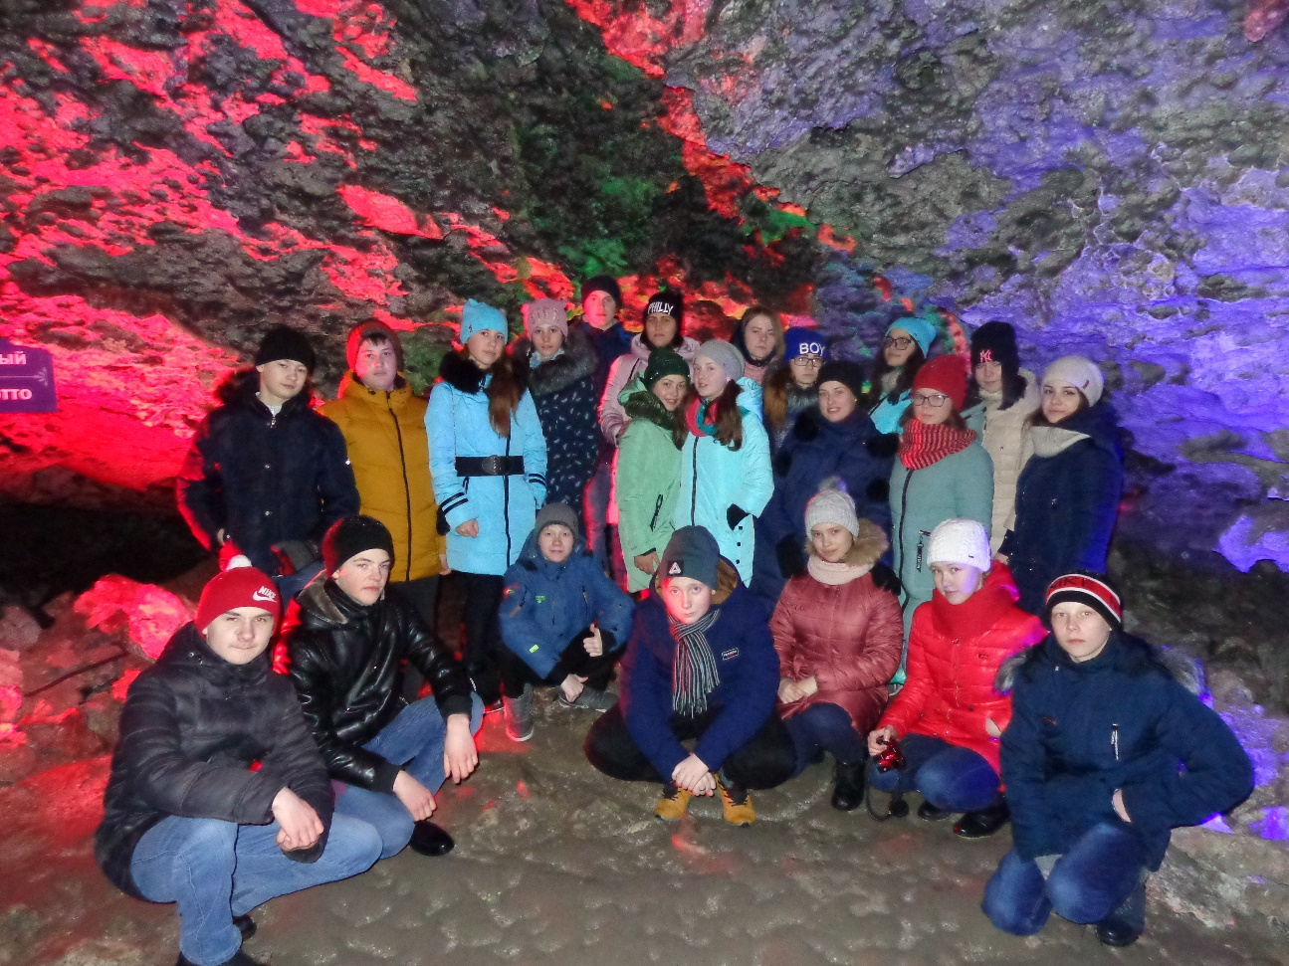
А размеры, а известность, а перепады температуры: то холодно, то жарко! Вспомнился Очумелов А.П. Чехова: " Елдырин, сними шинель... Елдырин, надень на меня шинель..." Мы тоже то расстегивались, то застегивались.

От экскурсии по пещере в восторге!
Экскурсоводы открыли нам много нового и интересного, например, минеральный мир пещеры процесс её образования, легендарное и мифологическое пространство пещеры. Мы прошлись по "следам мамонтенка", узнали, какую роль в формировании пещеры сыграли лед и эволюция климата, подземные воды, как проходили карстовые процессы. А еще было приятно, что история пермского края интересна была и есть «неименитым особам». Здесь побывали Романовы, писательницы Л. Васильева и М. Арбатова, архиепископ Пермский и Соликамский, потомки А.С. Пушкина и многие другие. Здорово! Интересны экскурсии вообще, но когда они ещё и костюмированные…
На территории пещеры всегда много народу, царит дух праздника.
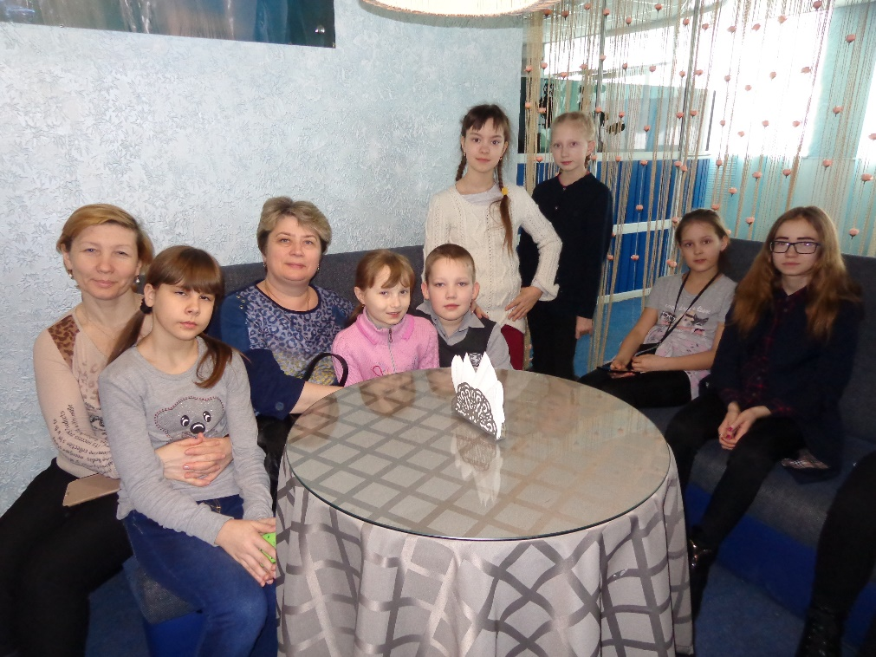

В буфете гостиницы можно попить лимонад, а ларьков с сувенирами нескончаемо!

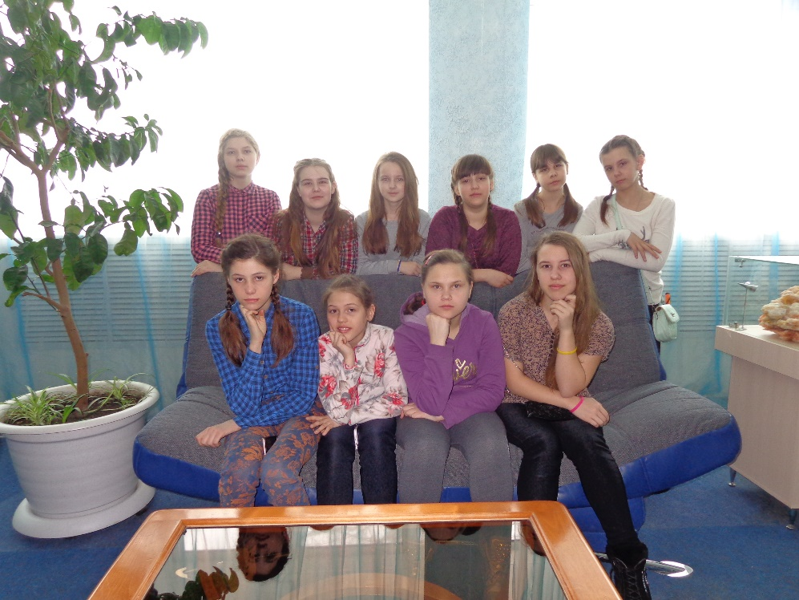
Илья Батырев решил увековечить память о поездке сувенирами и книгами на 1000 рублей (это далеко не наименьшая сумма). «Зато не забуду о поездке никогда», - резюмировал он.

Не очень запомнилась экскурсия по городу Кунгур.
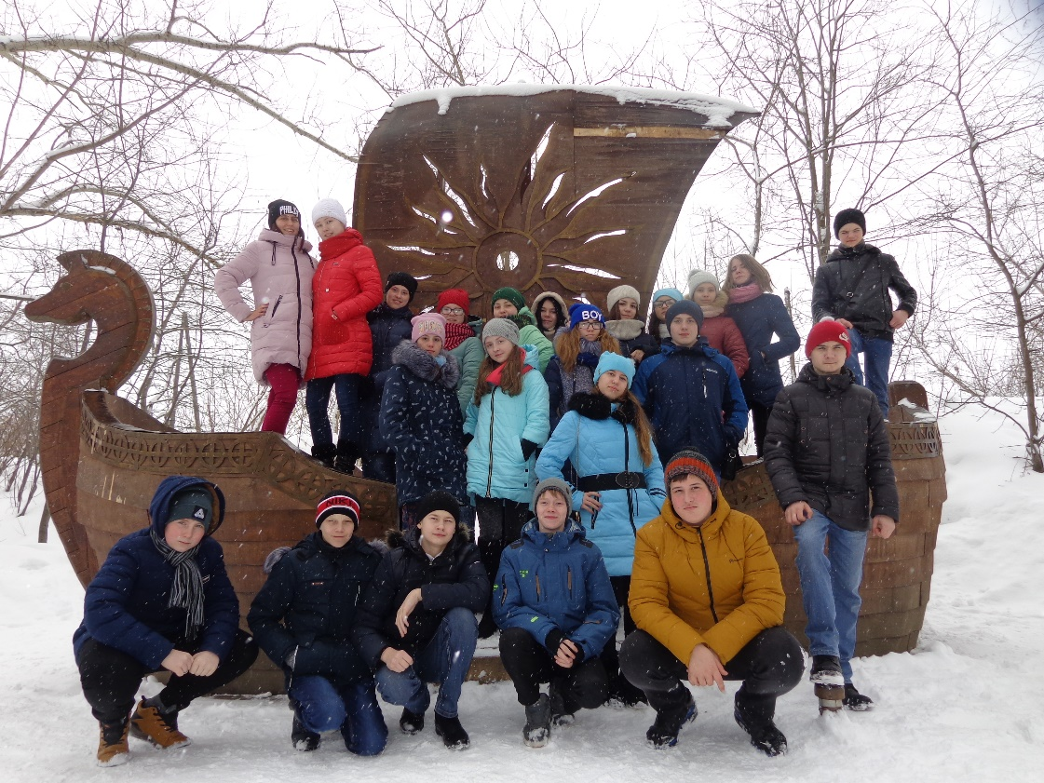

Намного интереснее в деревне Ермака: изба, антиквариат, деревянные постройки.

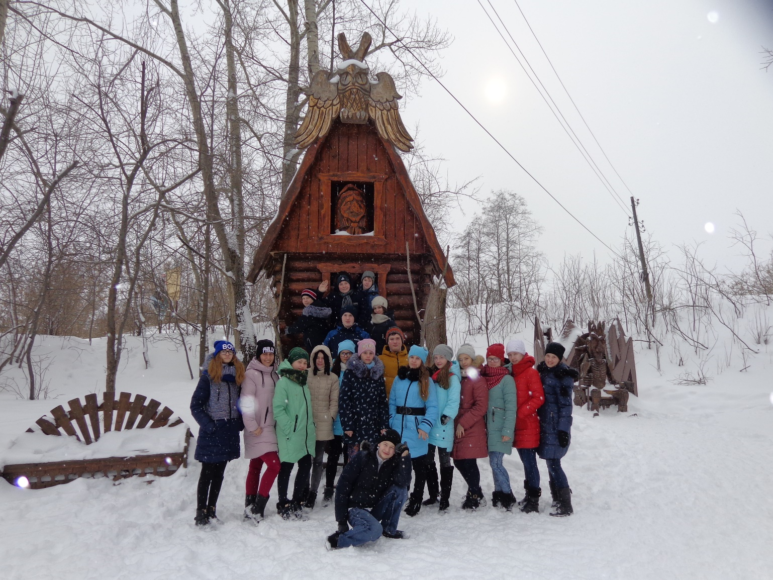

Считаем, что время потратили не зря. Пещеры называют царством вечной тьмы, но голубые, синие, красные подсветки вносят особый колорит в этот таинственный мир. Где бы ещё отыскать такой лабиринт в неизвестность? С удовольствием съездили бы и туда!
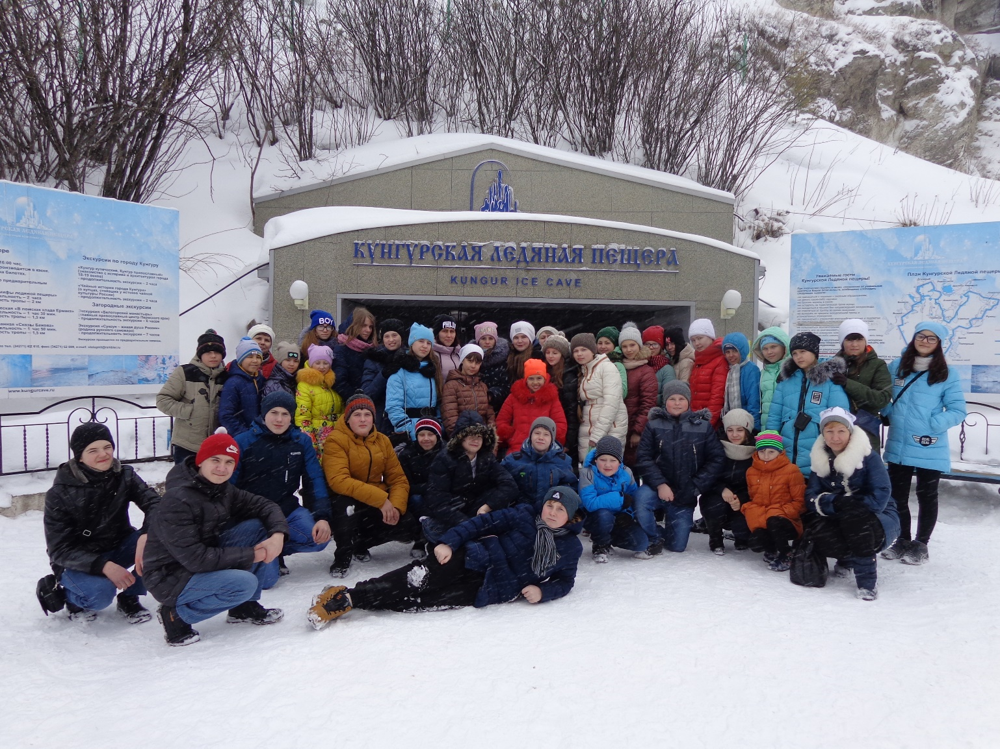

Огромное спасибо всем, кто делает процесс познания своего края таким увлекательным и запоминающимся. Спасибо нашим учителям-организаторам Тегенцевой Е.К, Заравнятных Н.В. и Макеевой Л.В., а также нашему фельдшеру Пановой Н.В.

Колпакова Галина и Силина Алина, учащиеся 9б класса.
Фото представила Тегенцева Е.К.

